ДОМИНО «МАРИЙСКИЙ ОРНАМЕНТ»

Цель игры домино "Марийский орнамент" заключается в знакомстве с некоторыми элементами национального марийского орнамента, далее в закреплении представлений об основных элементах орнамента, различении и сравнении их между собой, правильном назывании, развитии наблюдательности, внимания, быстроты реакции, интереса к дальнейшему изучению.
Материал: Карточки прямоугольной формы, разделенные на две части. На каждой из них изображены элементы марийского орнамента, отличающиеся цветом, деталями.
Игровые правила: Игроки поочередно выкладывают карточки с изображением какого-либо элемента точно соответствующего тому же изображению другой карточки. Выигрывает тот, кто первым выложит все свои карточки.
Ход игры: Принимают участие от двух до четырех детей. Все карточки выкладывают в центр стола орнаментом вниз. Каждый игрок набирает определенное количество карточек, о чем договариваются до начала игры. Первым делает ход тот, у кого есть карточка-дуплет. Следующий игрок находит у себя карточку с таким же элементом и кладет ее к первой. Если нет нужной карточки, игрок пользуется запасными карточками. Если карточек нет - пропускает ход. Выигрывает тот, кто раньше других освободится от карточек.
Вариант-усложнение. Игрок делает ход и называет элемент орнамента. Если название не верное, ход пропускается.

Родовое дерево (Еш пушеҥге).
Каждая семья привлекает силы родовых деревьев. Чем они крепче, тем сильнее молодая семья.

Дуб или дубовые листья (Тумо лышташ)
Символ крепкого здоровья и твердой жизненной позиции. Это одно из святых деревьев
Бабочка (Лыве)
Символ легкости и нежности
Лошадь (Имне)
Символ трудолюбия, благополучия, достатка.
Имеет охранное значение, олицетворяет доброе начало.

Солнце (Кече)
Знак добра, дающий жизнь всему живому на земле. Символ плодородия, оберег.
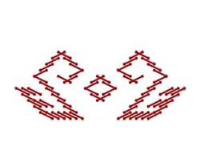
Лебеди (Йÿксö). Символ любви и верности, добра и красоты, олицетворяющий божественную чистоту.
Сторож дома (Сурт орол)
Квадрат — это земля, дом где ты живешь. Его оберегают от неприятностей множество крестов и задерживающих воронок.

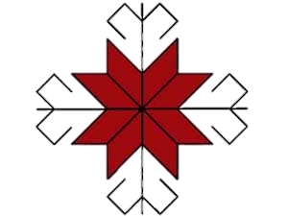

 |  | 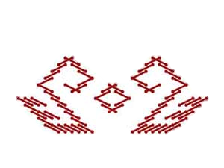 | 